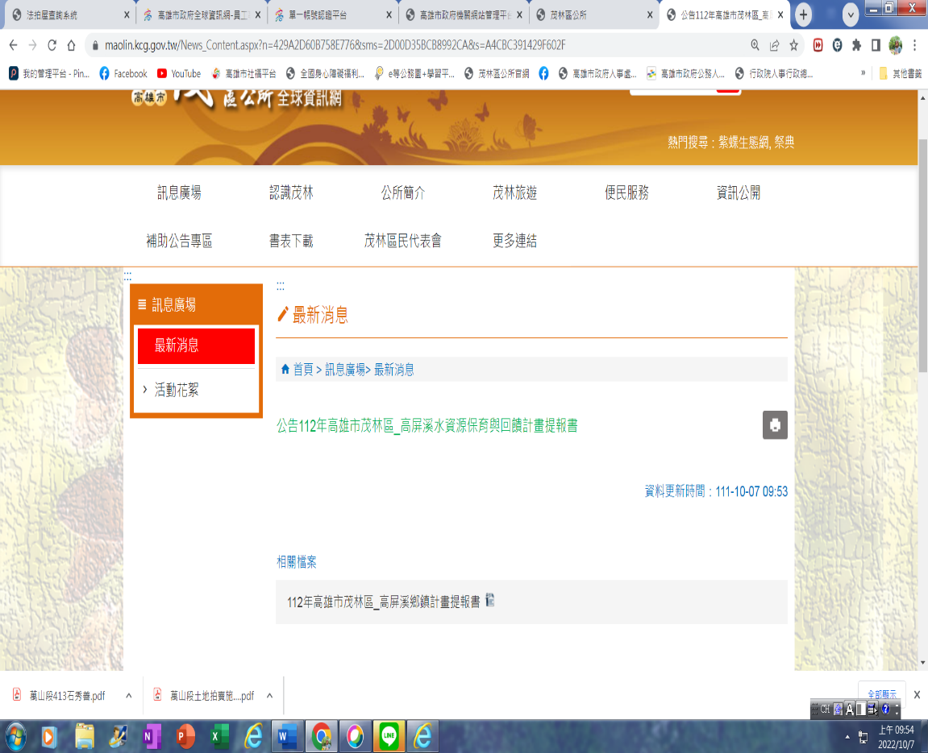
本所網站公告112年高雄市茂林區高屏溪水資源保育與回饋計畫提報書

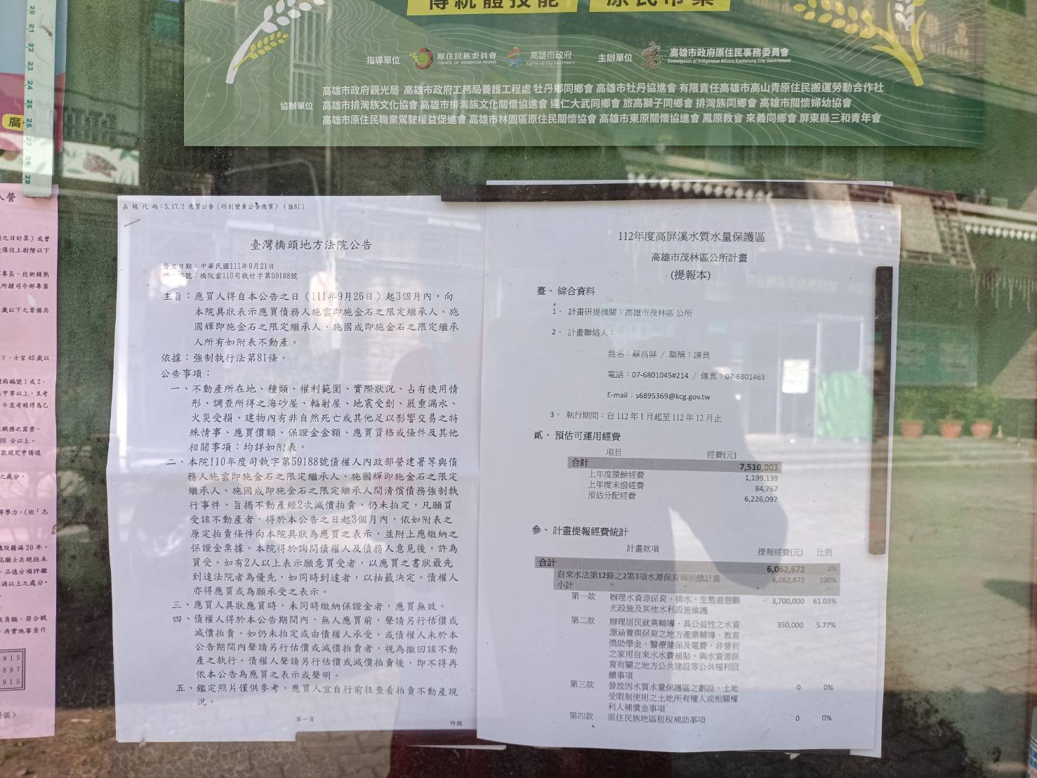

本所公布欄公告112年高雄市茂林區_高屏溪水資源保育與回饋計畫提報書

